ПРОТОКОЛ № 261
Заседания районной комиссии по реализации
целевых программ на территории Каргасокского района

24 мая 2013 года с. Каргасок

Председатель:  Секретарь:  Присутствуют: | Шамраев А.Ф.  Протазова Ю.А.  Бухарин Н.И., Протазов В.А., Шевченко В.В., Голещихина Т.А.

ПОВЕСТКА ЗАСЕДАНИЯ:
- Рассмотрение документов граждан для признания их нуждающимися в улучшении жилищных условий с целью последующего включения в состав участников подпрограммы «Обеспечение жильем молодых семей» ФЦП «Жилище» на 2011-2015 годы.

1 ВОПРОС:
Секретарем комиссии - Протазовой Ю.А., была зачитана информация о поступивших на рассмотрение комиссии документах молодых семей, желающих принять участие в программе «Обеспечение жильем молодых семей» ФЦП «Жилище» на 2011-2015 годы, на признание нуждаемости в улучшении жилищных условий:

- Поступило заявление от Хапёрской Нины Андреевны, состав семьи 5 человек. Семья Хапёрских зарегистрированы в квартире по адресу: –, прописано 5 человек. Квартира находится в долевой собственности по 1/5 у всех членов семьи с 12.12.2012 г. Квартира куплена с помощью ипотечного кредита. Учетная норма жилого помещения на одного члена семьи составляет: 48,86 / 5 чел. = 9.772 кв.м. Учетная норма жилого помещения на одного члена семьи установлена решением Совета Каргасокского сельского поселения от 25.05.2006 № 48 в размере 10,5 кв.м.
- Поступило заявление от Шумской Евгении Юрьевны, состав семьи 3 человека. Молодая семья зарегистрирована в квартире по адресу: –, общей площадью 28,96 кв.м., прописано 7 человек. Жилое помещение находится в собственности у отчима заявительницы Писарова Михаила Африкановича. Из выписки из Единого государственного реестра прав на недвижимое имущество и сделок с ним о правах отдельного лица на имеющиеся у него объекты недвижимого имущества видно, что у семьи Шумских имеется в долевой собственности жилое помещение площадью 39,7 кв.м по адресу: Томская –. Заявителем дополнительно были предоставленны сведенья о зарегестрированных лицах по адресу: Томская –. Согласно предоставленным докуметам, в настоящее время по адресу – прописано 2 человека. Учитывая, что собственниками дома являются все члены семьи (3 человека) и прописано 2 человека рассчет произведен таким образом, 39,7 кв.м / 5 чел = 7,94 кв.м. Учетная норма жилого помещения на одного члена семьи установлена решением Совета Колпашевского городского поселения от 19.04.2007 № 29 в размере 9 кв.м.

Комиссия, рассмотрев документы молодых семей, приняла следующее
РЕШЕНИЕ:
1. Признать нуждающимися в улучшении жилищных условий семьи:
- Хапёрских (Основание п. 2, ч. 1, ст. 51 Жилищного кодекса РФ);
- Шумских (Основание п. 2, ч. 1, ст. 51 Жилищного кодекса РФ);

2.Направить выписку из протокола от 24.05.2013г. № 261 заинтересованным лицам.

2 ВОПРОС
На участие в подпрограмме «Обеспечение жильем молодых семей» федеральной целевой программы «Жилище» на 2011-2015 годы предоставили документы молодые семьи Кулманаковы и Костаревы.

РЕШЕНИЕ:
1. В соответствии с Порядком и условием признания молодой семьи, имеющей достаточные доходы, позволяющие получить кредит, либо иные денежные средства для оплаты расчетной (средней) стоимости жилья в части, превышающей размер предоставляемой социальной выплаты на приобретение жилого помещения или создания объекта индивидуального жилищного строительства, утвержденным постановлением Администрации Томской области от 26.04.2011 года № 118 а, произведена оценка доходов и иных денежных средств для признания молодой семьи имеющей достаточные доходы либо иные денежные средства.
В результате оценки комиссия принимает решение:
- о признании молодой семьи имеющей достаточные средства:
- Кулманаковых (состав семьи 4 человека);
- о непризнании молодой семьи имеющей достаточные средства:
-Костаревых (состав семьи 4 человека).

2.Признать участницей программы «Обеспечение жильем молодых семей» Федеральной целевой программы «Жилище» на 2011-2015 годы молодую семью Кулманаковых.

3. Отказать в признании участницей программы «Обеспечение жильем молодых семей» Федеральной целевой программы «Жилище» на 2011-2015 годы молодую семью Костаревых.

4. Направить выписки из протокола молодым семьям о принятых решениях по программе «Обеспечение жильем молодых семей» федеральной целевой программы «Жилище» на 2011-2015 годы.

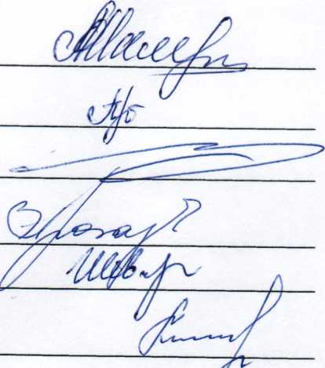
Председатель А.Ф. Шамраев

Секретарь Ю.А. Протазова

Н.И. Бухарин

В.А. Протазов

В.В. Шевченко

Т.А. Голещихина

